Einladung Fliegenbinden Kurs/Workshop 25. Januar 2025
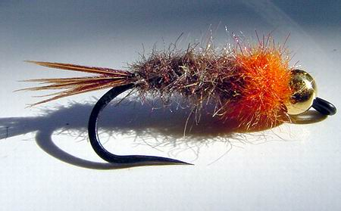  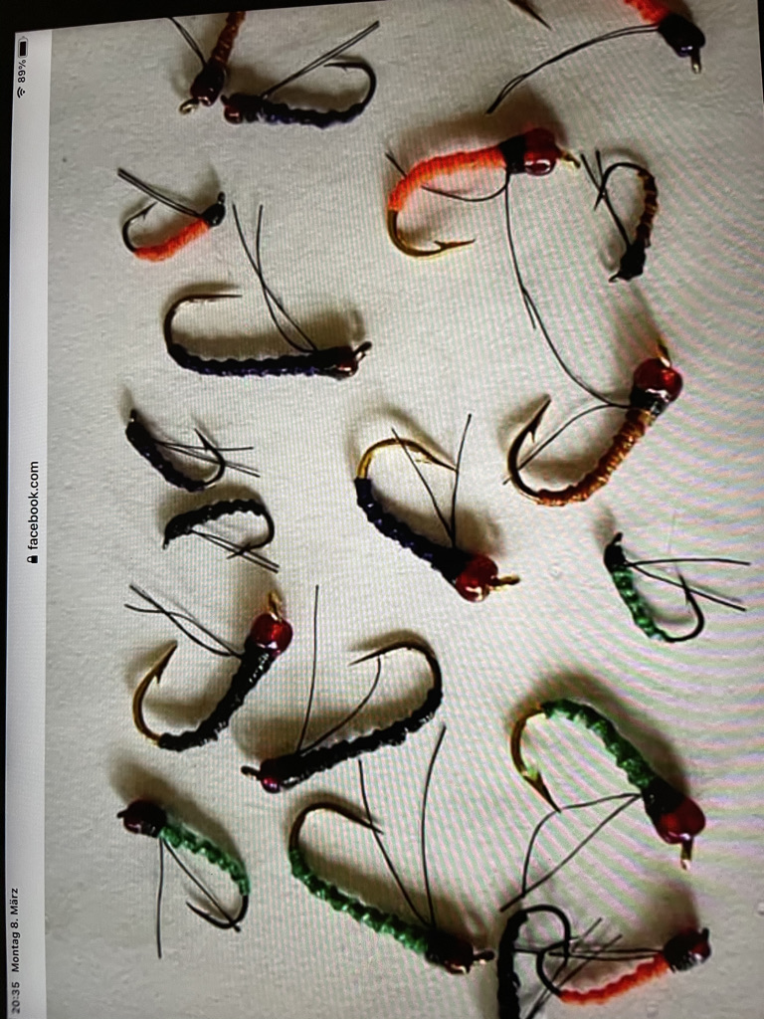 | Fliegen selbst binden. Naturgetreue Nymphen nachbauen, fängige Hegenen knüpfen… oder,  warum bei dieser Gelegenheit nicht mal gleich alles aus der Fischertasche mitbringen, prüfen, ausmustern und den Rest so richtig gut instand stellen!?  Kein Problem.  Unter fachkundiger Anleitung macht’s dir garantiert mega Spass  (Fischerlatein inklusive)!  Und spätestens, wenn du dann am Wasser bist, wird dein Einsatz tausendfach belohnt 🎣…🐟🐟  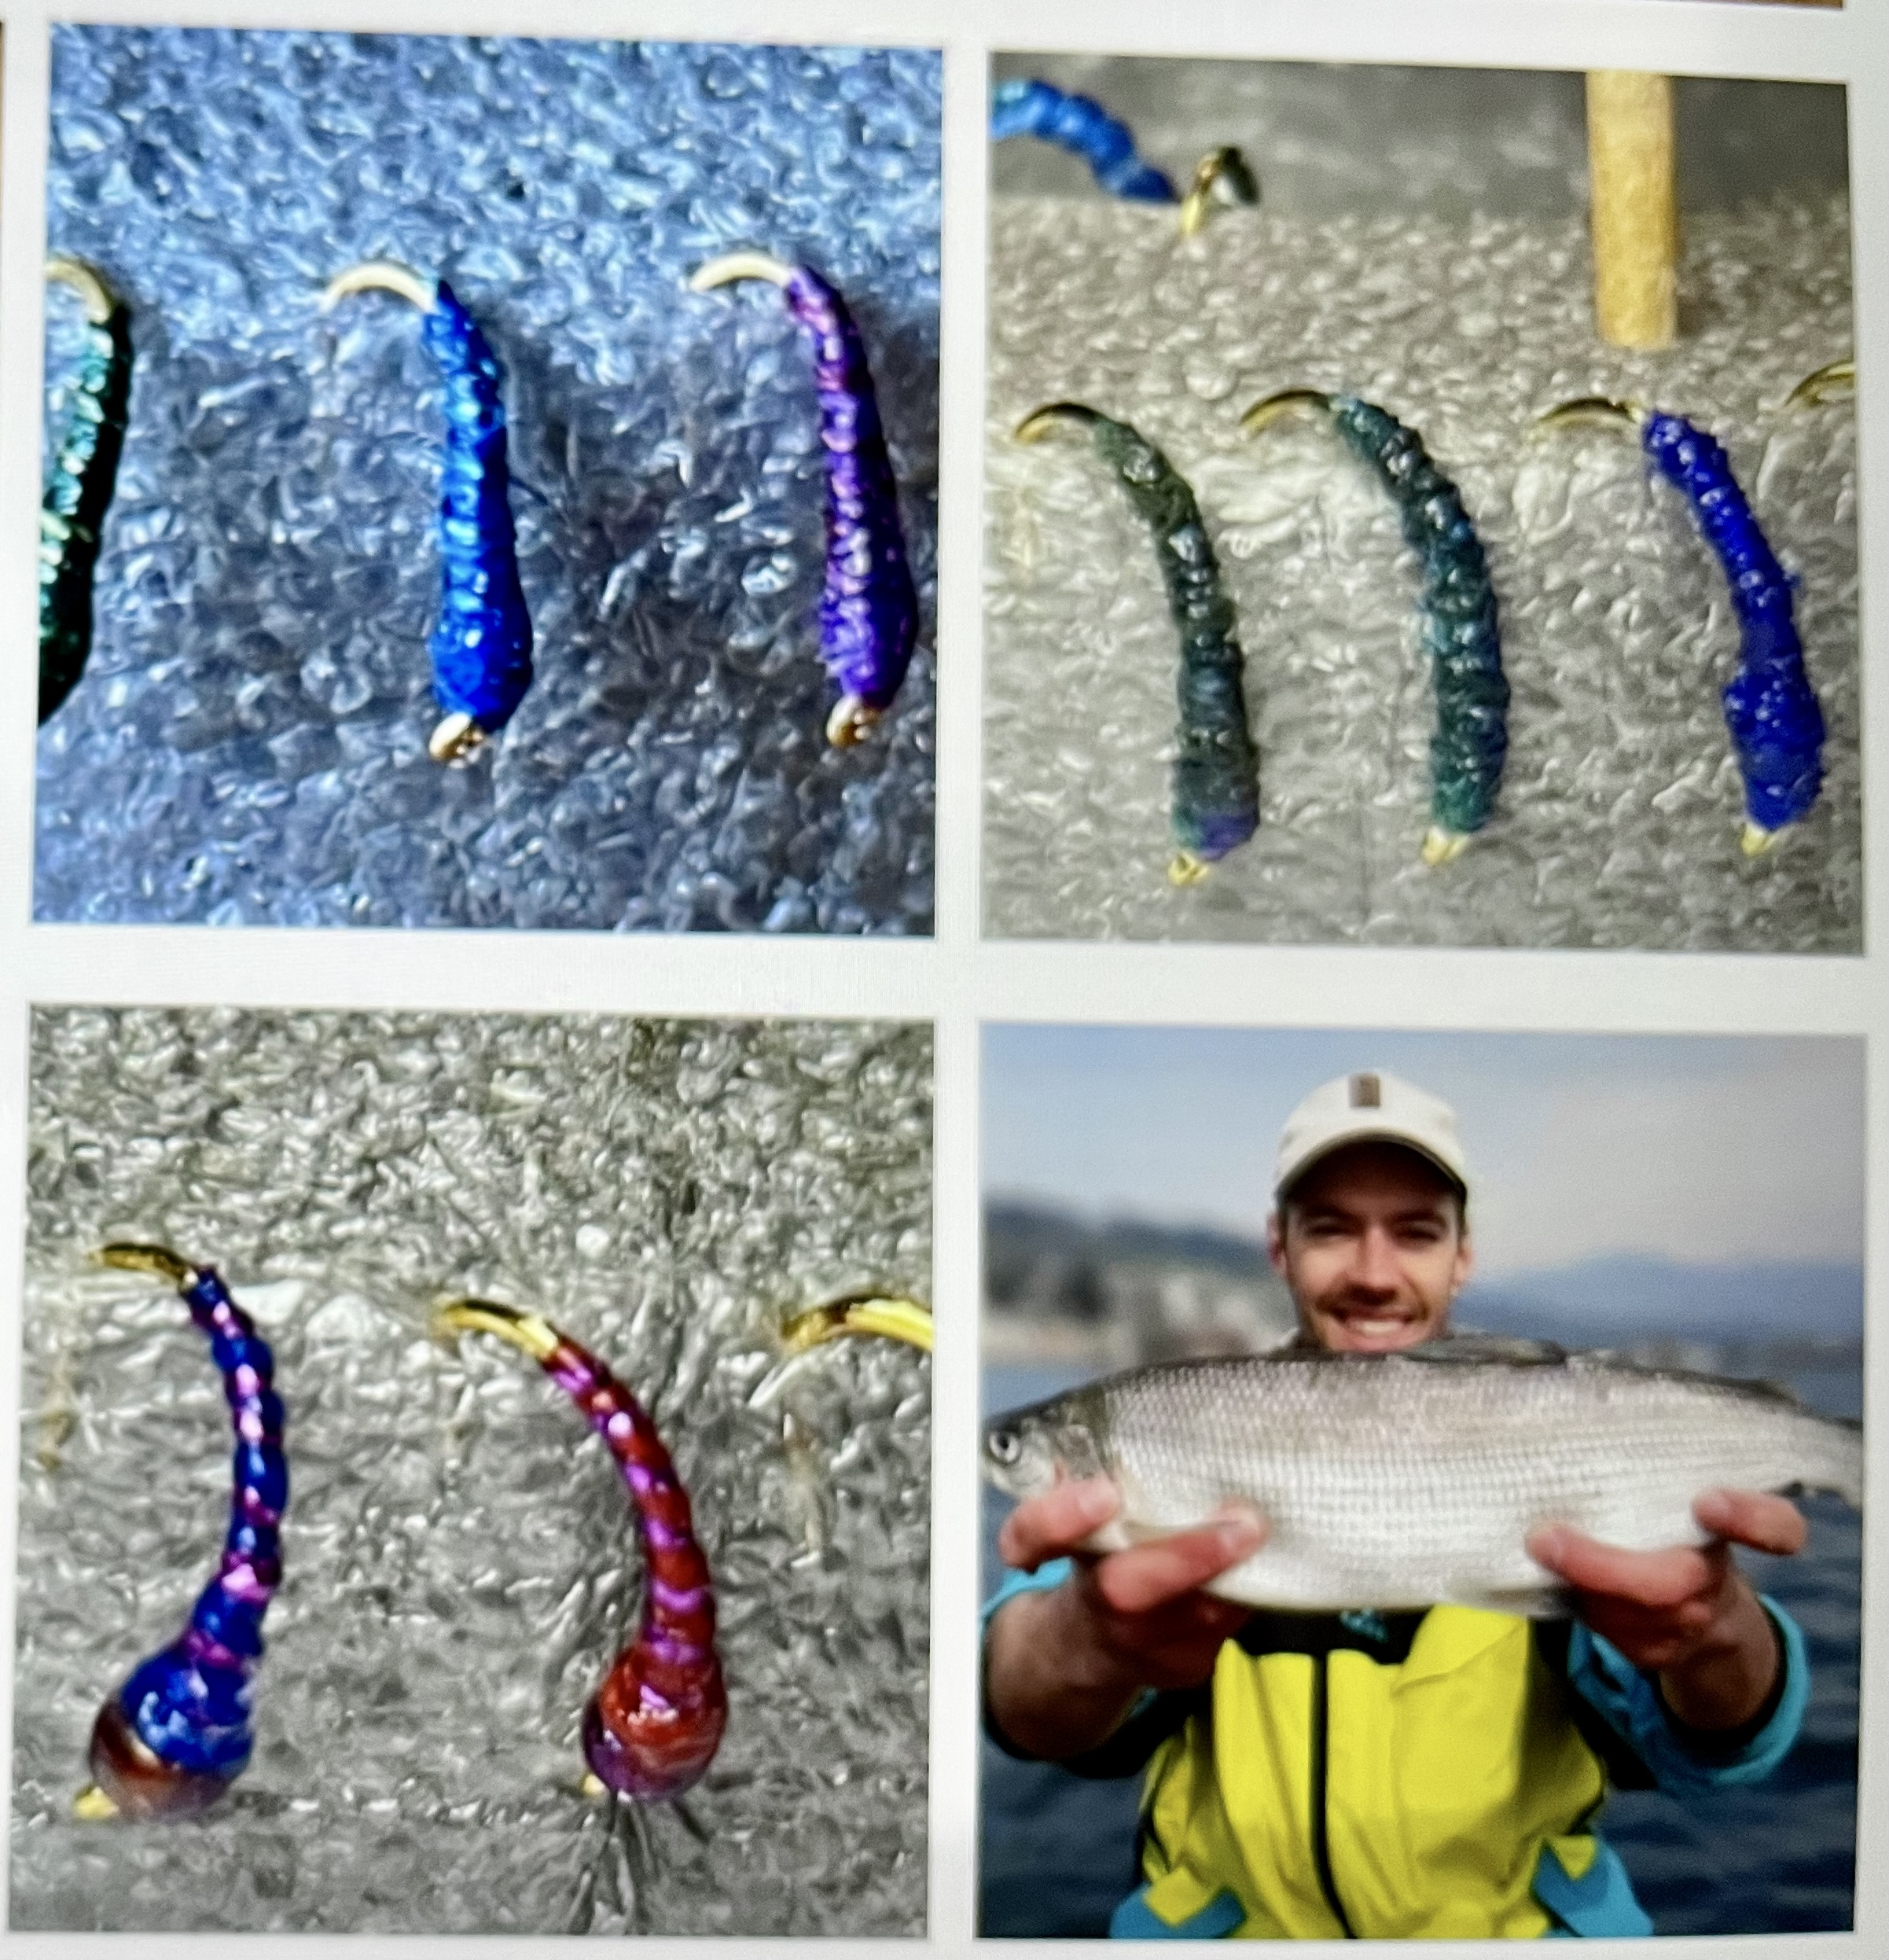

Wir werden am 25. Januar 2025 bei Jose im Partykeller einen individuell angepassten Workshop durchführen. Neues wird gezeigt, Bekanntes auf Wunsch nochmals repetiert, aber auch Bestehendes wird diesmal zwecks Werterhaltung fein säuberlich instand gestellt.
Programm:
08.45 Treffpunkt an der Langgrütstrasse 113, 8047 Zürich
09.00 Beginn Fliegenbindekurs (bis 12.30 Uhr)
10.15 Kafipause mit Gipfeli
13.00 gemeinsames Mittagessen (äs git wieder e feini Paella vom Jose!)
Preis für Mitglieder: CHF 20 inkl. Kafi, Apéro, Kurs, Essen, etc. (u-16: CHF 10)
Preis für Gäste: CHF 30 inkl. Kafi, Apéro, Kurs, Essen, etc.
Preis für „Nur-Paella-Esser“: CHF 25
Wir freuen uns auf einen kreativen, geselligen und gluschtigen Anlass! 😋

A n m e l d u n g zum Kurs/Workshop
Name ……………………………………………………….
Vorname: …………………………………………………
Tel. Nr. …………………………………………………….

persönlicher Wunsch zum praktischen Teil:
………………………………………………………………………………………………………………………..
………………………………………………………………………………………………………………………..
………………………………………………………………………………………………………………………..
Bindestock vorhanden: ja O nein O

A n m e l d u n g nur «kulinarischer Teil» (Paella Schmaus) *)
Name ……………………………………………………….
Vorname: …………………………………………………
Tel. Nr. …………………………………………………….

*) Die Platzzahl ist beschränkt! Die Anmeldungen werden nach Eingangsdatum berücksichtigt. Vorrang haben selbstverständlich die Kursteilnehmer!

Anmeldung an:
Rebecca Anderegg, In Hätzelwisen 2, 8602 Wangen-Brüttisellen
oder 079 335 34 33 oder rebecca.anderegg@gmx.ch
Anmeldeschluss ist der 15. Januar 2025

